UNIDAD 2 DSI 2
Aseguramiento de la calidad
- Calidad del Software:
Definición: Es el grado con el que un sistema, componente o proceso cumple los requerimientos especificados y las necesidades o expectativas del cliente o usuario. IEEE Std. 610-1991.
  - Calidad del producto. Normas de la calidad del producto: ISO /IEC 25010
    - Calidad interna
    - Calidad Externa
    - Calidad de uso
  - Calidad del proceso: Normas de la calidad del proceso ISO 9000-3 , IEEE 829, IEEE 730-2002, IEEE 830-1998
- Calidad del producto: Modelo de calidad que determina las características que se evalúan en un software. Es el grado de satisfacción que el producto tiene hacia los requerimientos a los cuales deben cumplir.
ISO / IEC 25010: Es una familia de normas que tiene como objetivo ayudarnos a crear un marco de trabajo para la evaluación de la calidad del producto a desarrollar. Consta por 8 características que se relacionan con las propiedades de los sistemas informáticos.
- Seguridad, Funcionalidad, Usabilidad, Eficiencia del desempeño, Compatibilidad, Fiabilidad, Mantenibilidad, Portabilidad.
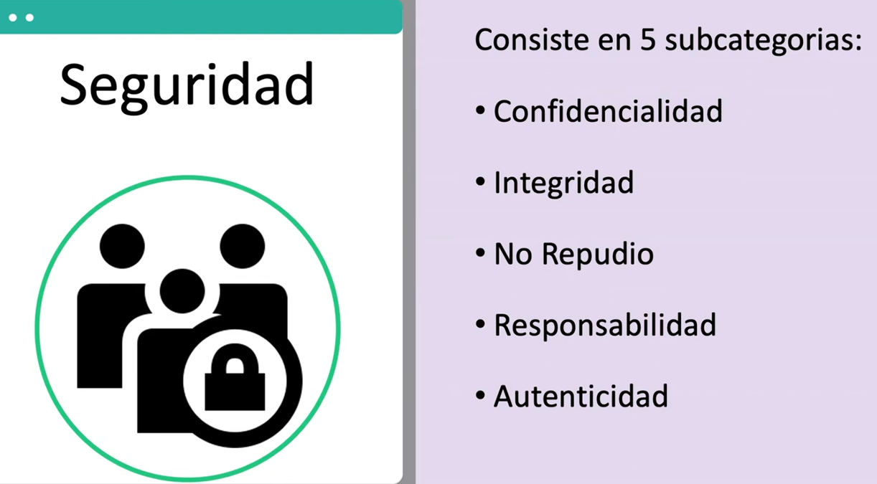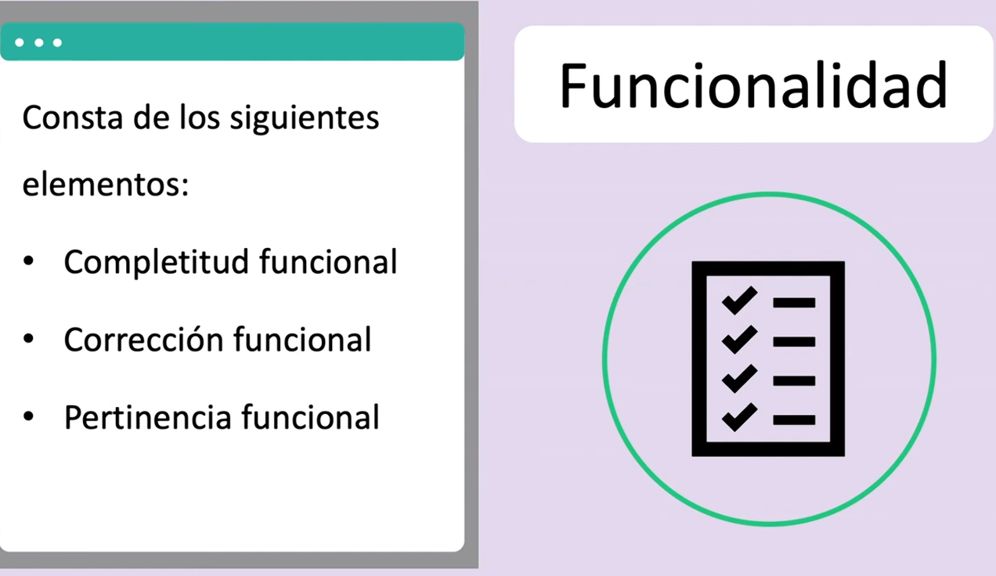
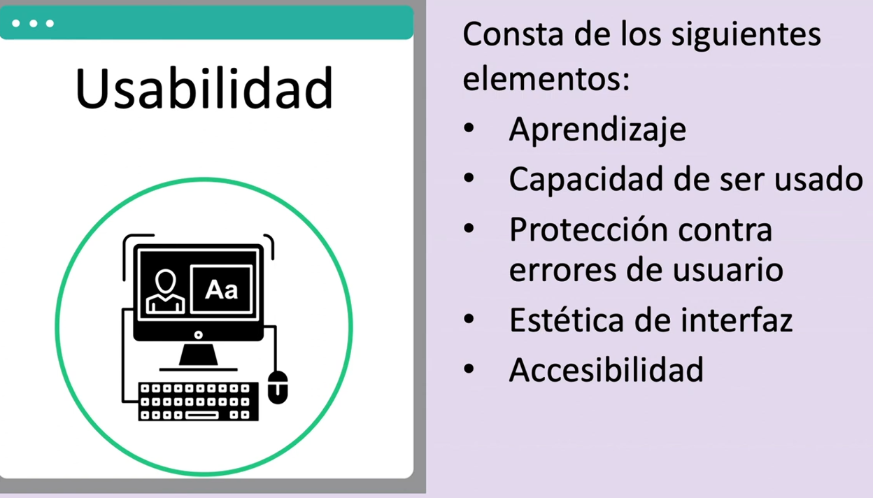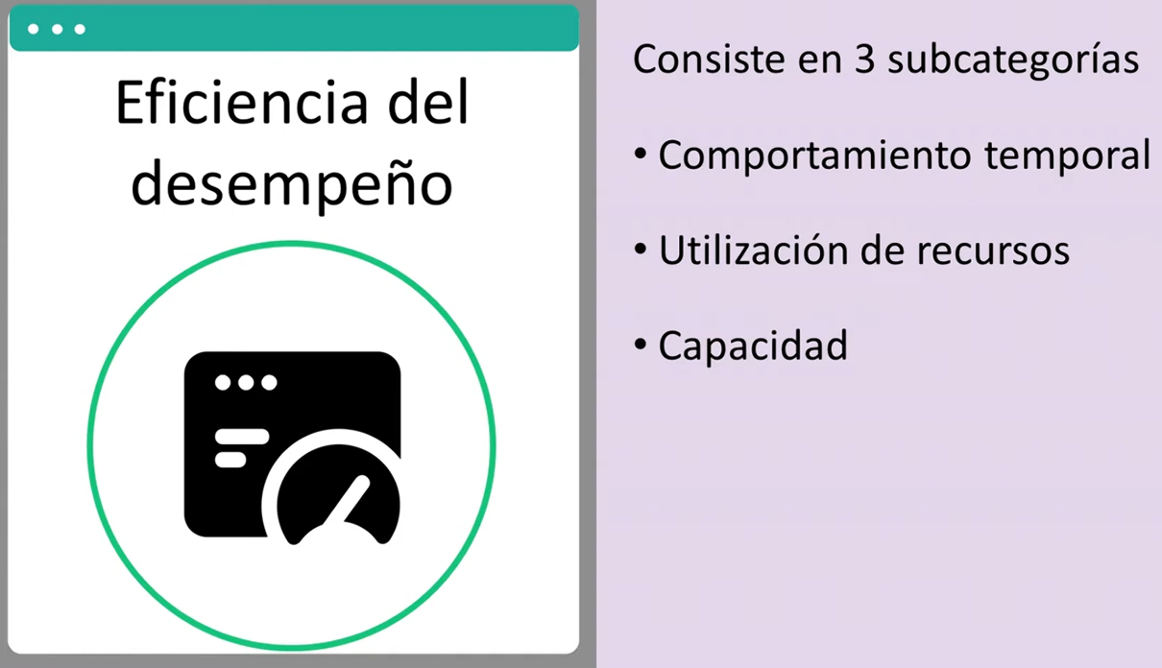

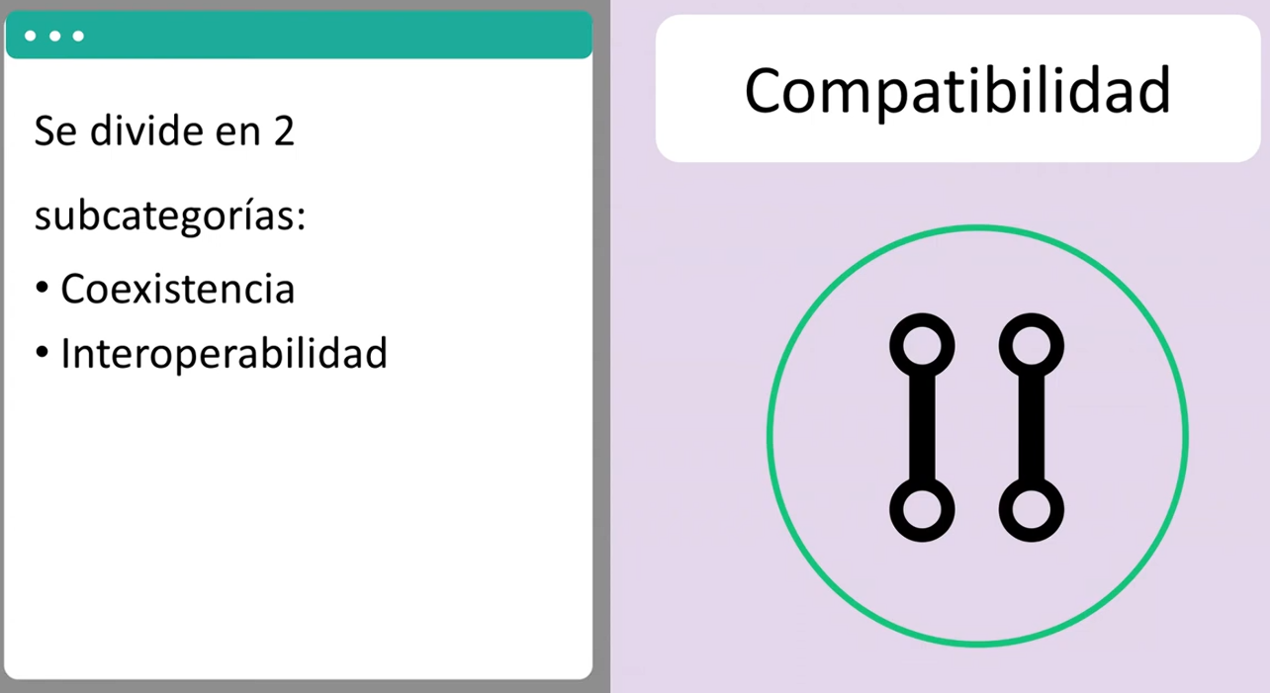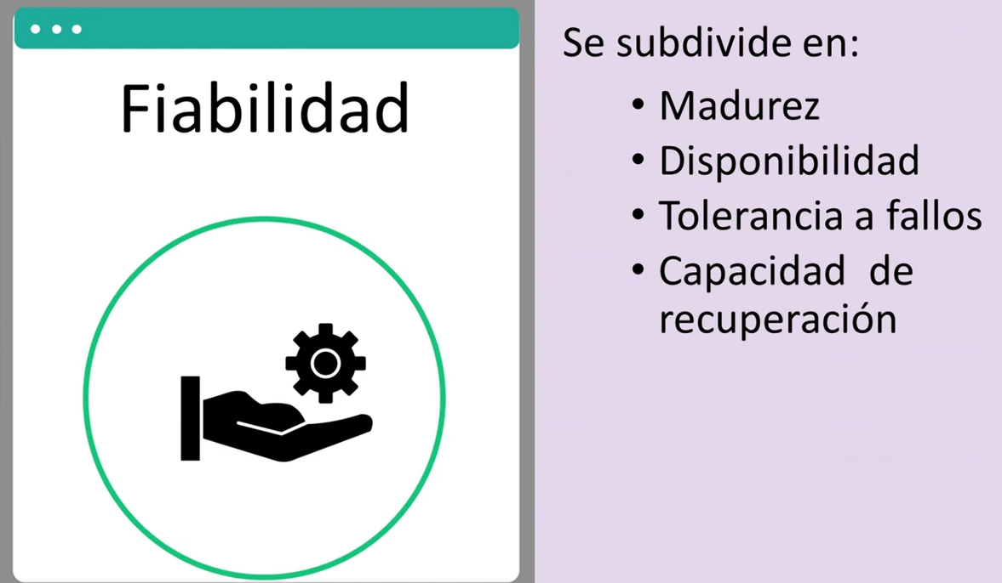
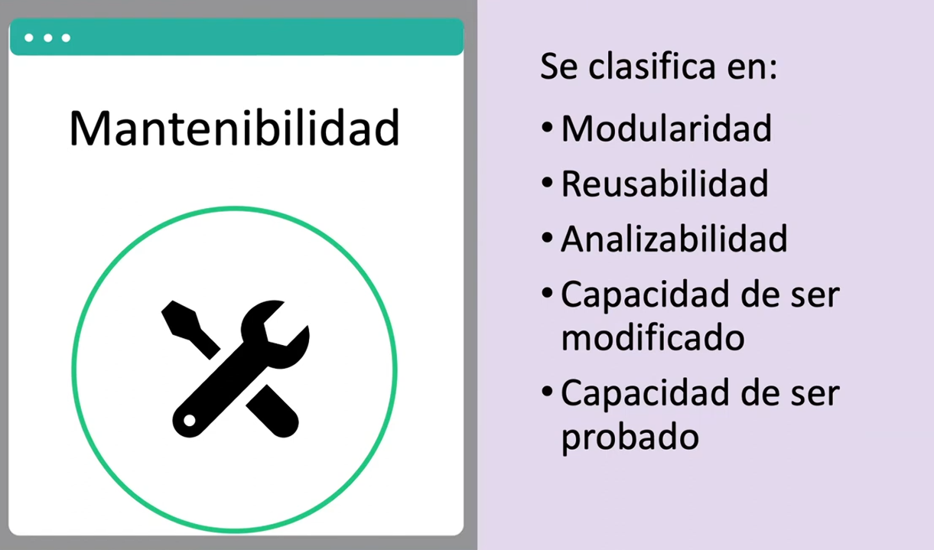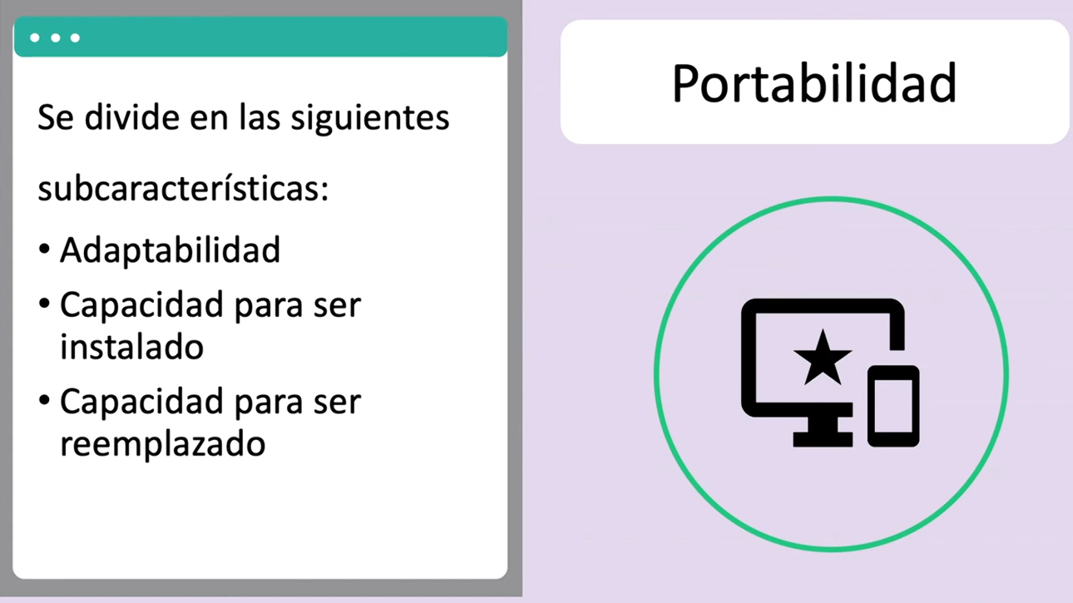

- Calidad del proceso: Hace referencia a todo el proceso que se debe realizar al momento de desarrollar cualquier software. Siempre se debe de tener en cuenta de incluir cada una de las etapas del proyecto: ANALISIS, DISEÑO, IMPLEMENTACION, PROGRAMACION, PRUEBAS y MANTENIMIENTO O DOCUMENTACION.
La evaluación y mejora de los procesos se ha demostrado como una metodología fiable para la calidad de software ya que nos brinda pasos específicos a seguir para que el desarrollador no pierda el tiempo en realizar elementos innecesarios dentro del desarrollo.
Hay 4 pasos fundamentales que deben cumplirse a la hora de realizar las revisiones al proceso de desarrollo:
- Evaluación y planificación: En esta etapa se definen las etapas de desarrollo de proyecto a realizar y hacer estimados de tiempos de entrega de cada paso a seguir
- Definir específicamente procesos a entregar en cada etapa. (realizar casos de usos, de procesos, diagramas de pantallas, de BD, etc)
- Implementación del proceso: iniciar con el proceso de desarrollo
- Proceso de evaluación: Con el equipo de desarrollo se busca detectar errores en el proceso
ISO 9000: Establece todas las normas enfocadas a homogenizar los estándares de los productos o servicios de las organizaciones publicas o privadas, independientemente de su tamaño o actividad.
ISO 9000-3: Norma asociada al proceso de desarrollo de software sin importar la metodología o tamaño del software. Se aplica en los siguientes ámbitos:
- Desarrollo de sistemas de información: Generación de documentación necesaria a la hora de desarrollar los sistemas de información
- Proceso del ciclo de vida: buena aplicación de la metodología seleccionada por el equipo de desarrollo
- Calidad de software; ver que tan buen producto se ha desarrollado.
Beneficios de aplicar la norma ISO 9000-3
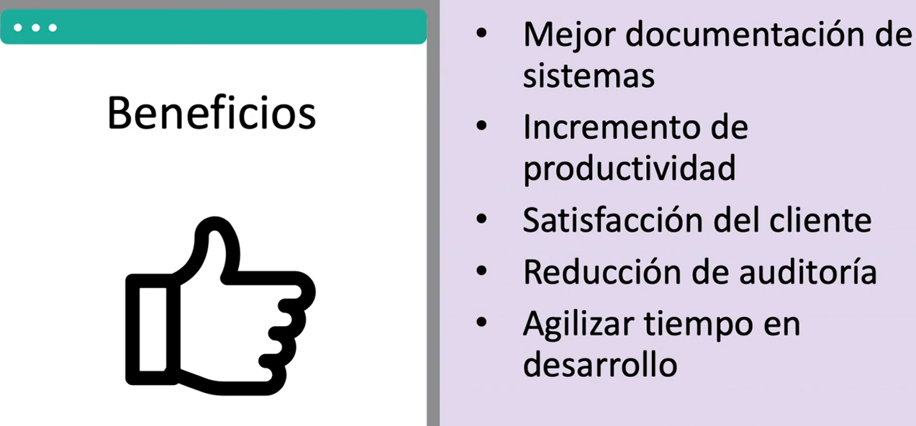
Contenido de la norma ISO 9000-3
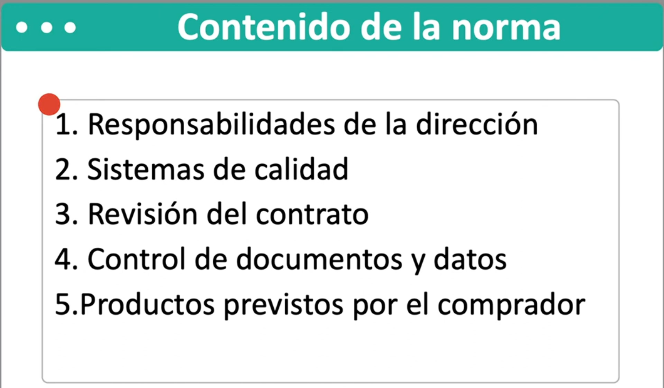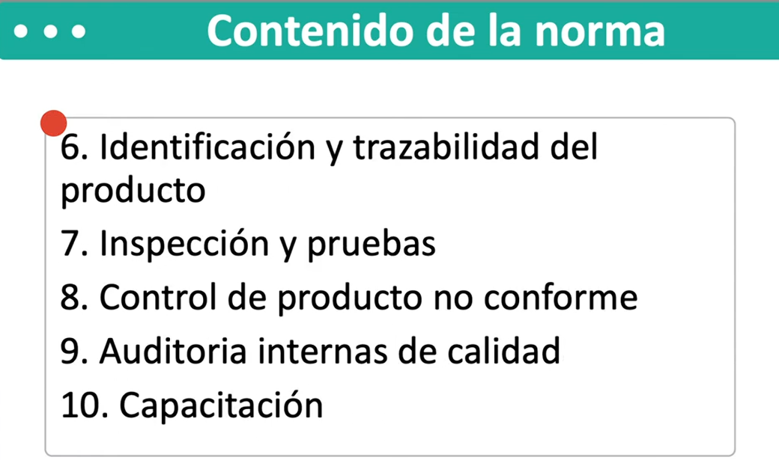
Plan de aseguramiento de la calidad.
Es un documento que debe realizarse al iniciar cualquier proyecto de desarrollo de software. Es donde se establecen muchos aspectos importantes en el desarrollo de proyectos informáticos como lo es Establecer tareas y responsabilidades de los responsables del proceso de desarrollo asi como fases, herramientas y técnicas.
También se definen algunos indicadores de medición, tiempo de ejecución de revisiones y toda la documentación necesaria que se utilizara durante todo el proceso de desarrollo del proyecto.
Pasos para definir un buen plan de aseguramiento de calidad:
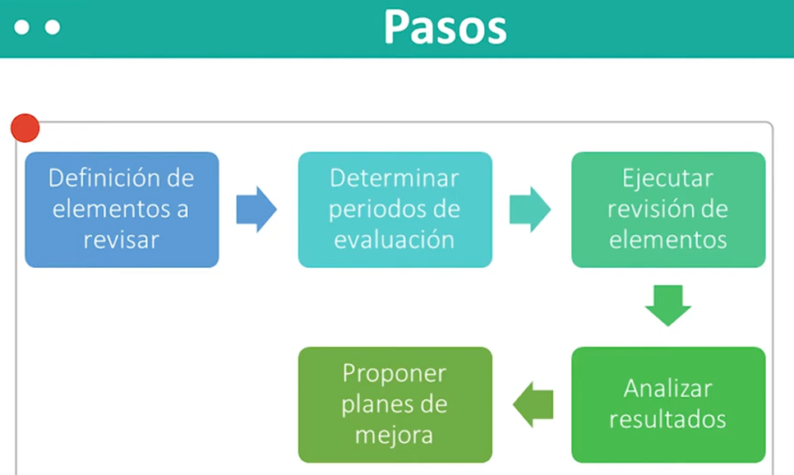

Partes del plan de aseguramiento:
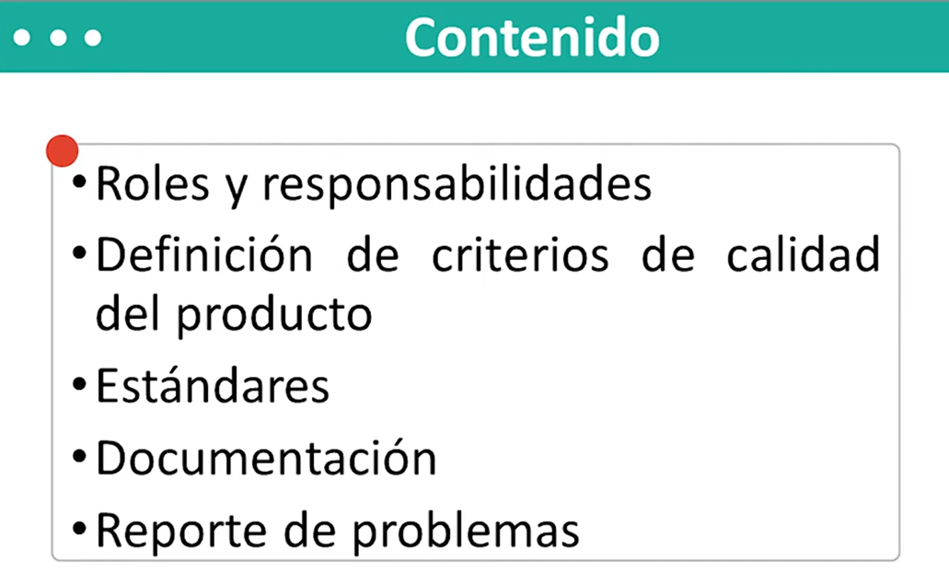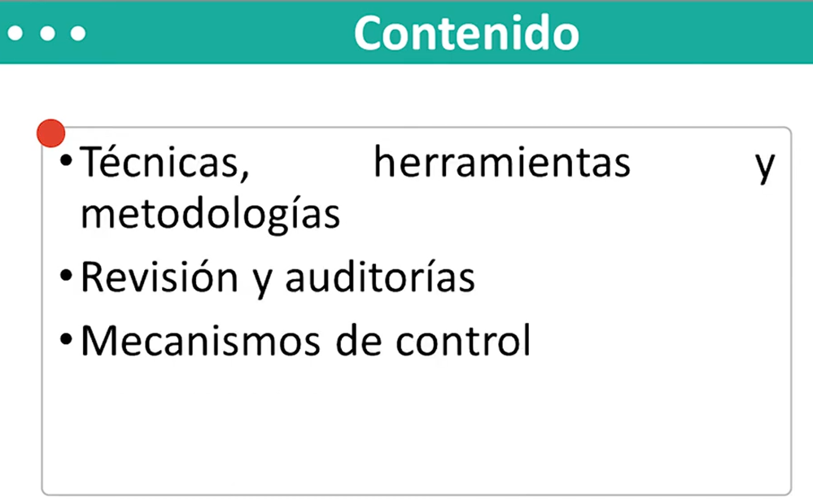

Pruebas de software.
El objetivo principal de las pruebas de software es:
- Reducir costos ya que se sabe perfectamente que se quiere revisar durante el desarrollo del proyecto, lo que ahorra tiempo
- Evitar retraso en los tiempos estimados ya que al momento de las revisiones no se tardaría al saber que la aplicación cumple con todo objetivo dispuesto
- Reducir la insatisfacción del usuario ya que el software entregado cumple con las necesidades que el usuario tenía.
- Reduce el costo de mantenimiento, ya que al momento de diseñar las pruebas se revisa la calidad del producto como del proceso
PREMISA: se debe evitar que el programador sea el que realice las pruebas de software ya que el conoce cuales son sus validaciones, funcionamiento, etc.
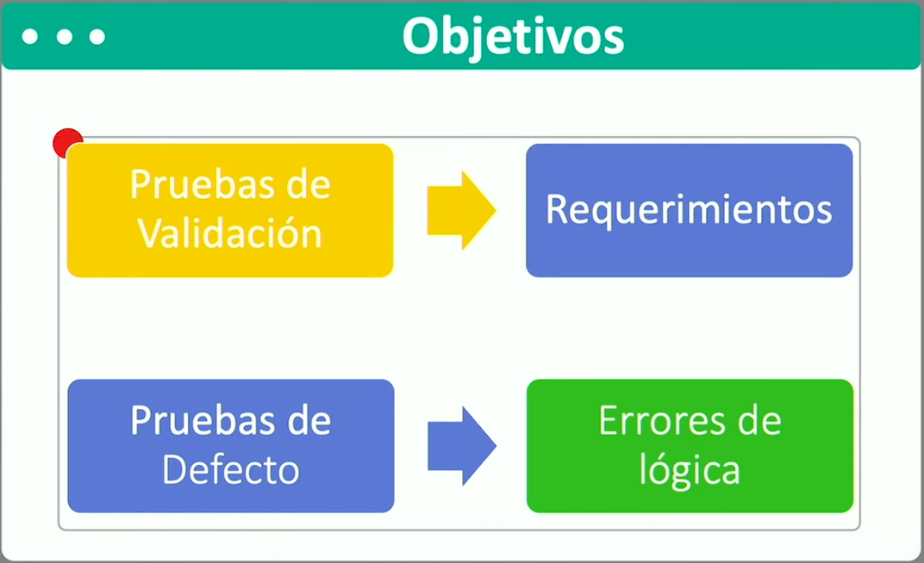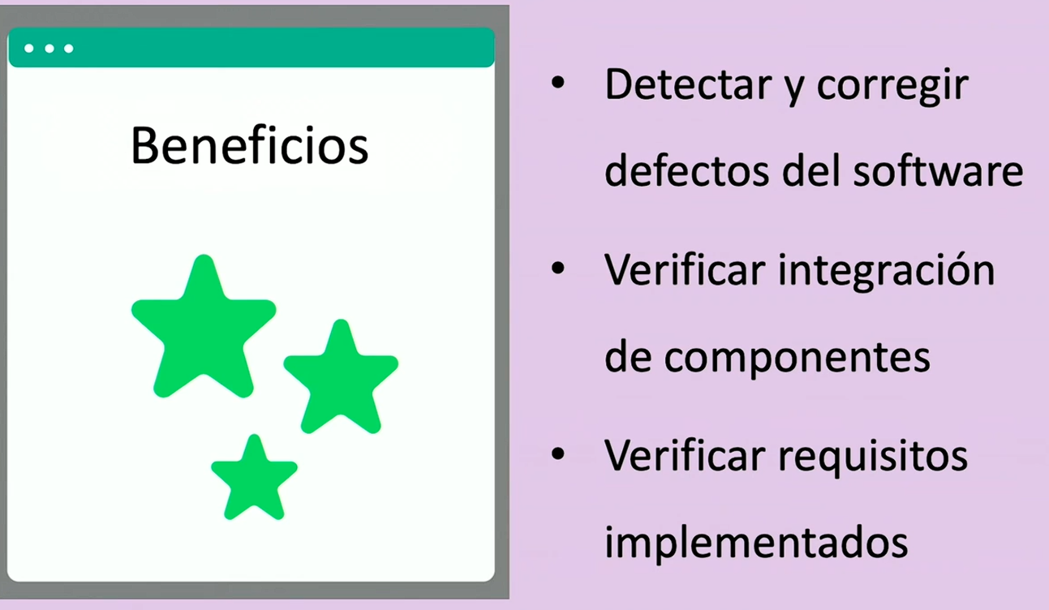
Testing: Es la tarea de demostrar que un programa realiza funciones para las cuales fue construida
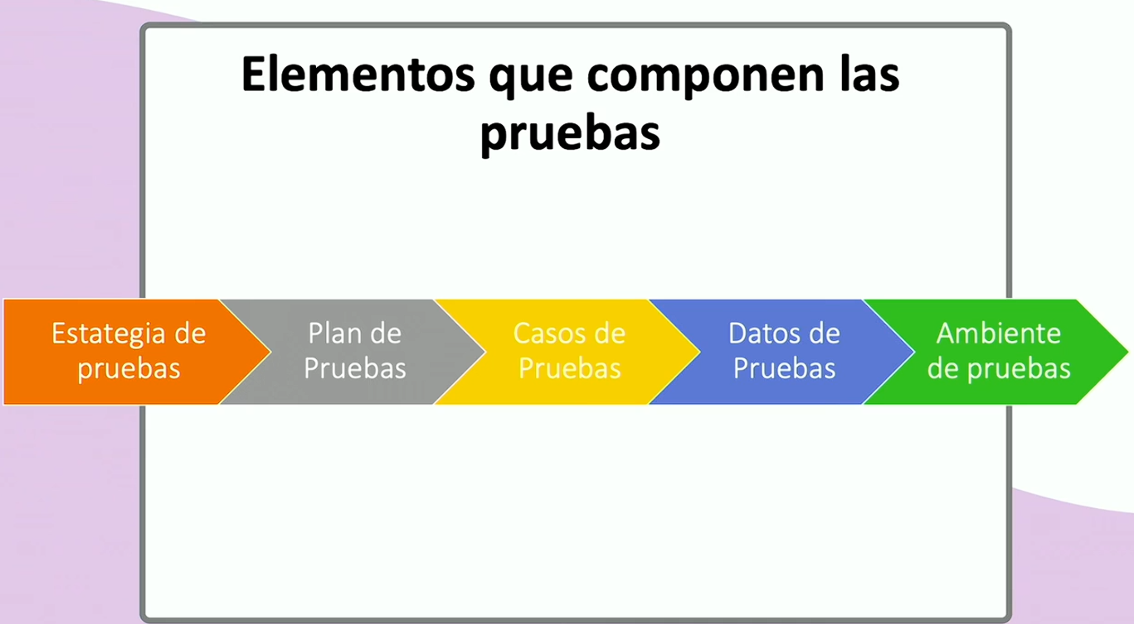

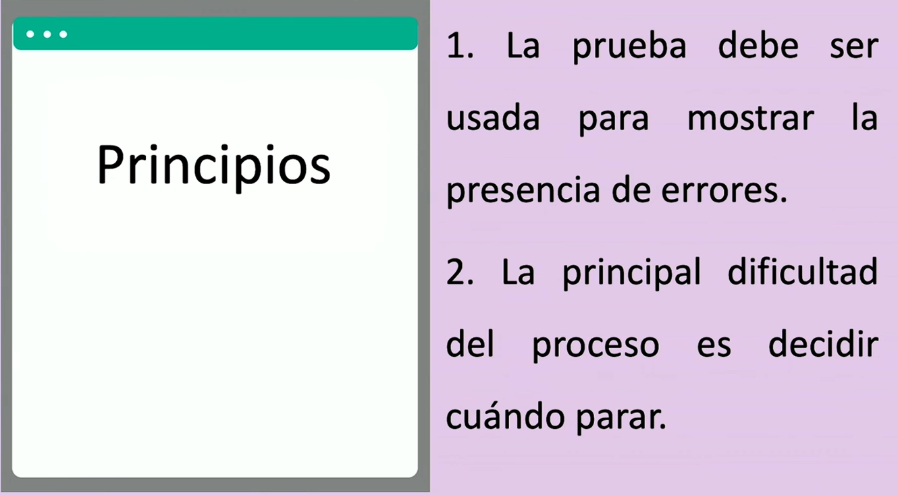

Metodología de pruebas AGILE TESTING
Esta metodología puede aplicarse en cualquier proyecto de desarrollo ágil sin importar cual sea la metodología de desarrollo
Es una practica de pruebas de software que sigue los mismos principios del desarrollo ágil. Se centra en que todos los miembros de desarrollo deben de ayudar a integrar la calidad del producto a la calidad del proceso que se definio
Se basa en la técnica que debe ser parte del proceso de desarrollo y no ser vista como una etapa al final del desarrollo, sino que debe iniciarse con estas pruebas desde que se inicia con el análisis, diseño y programación
Principios del Agile Testing
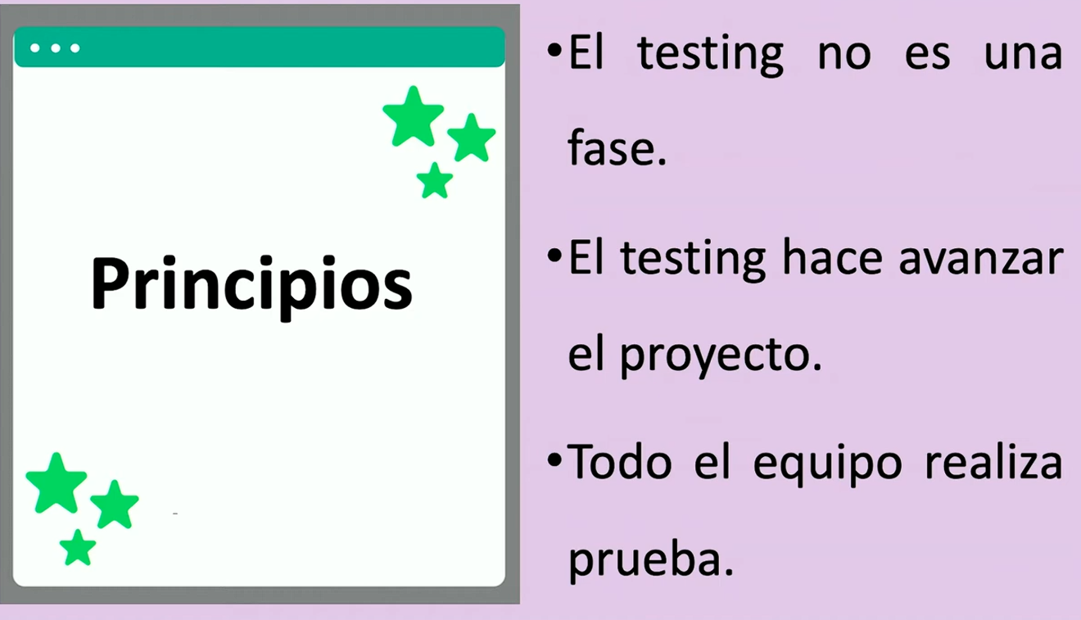
Función del Tester
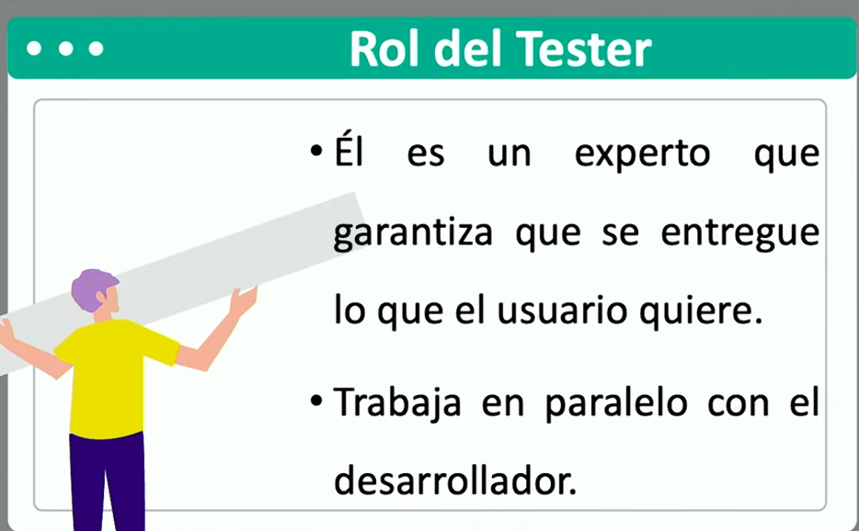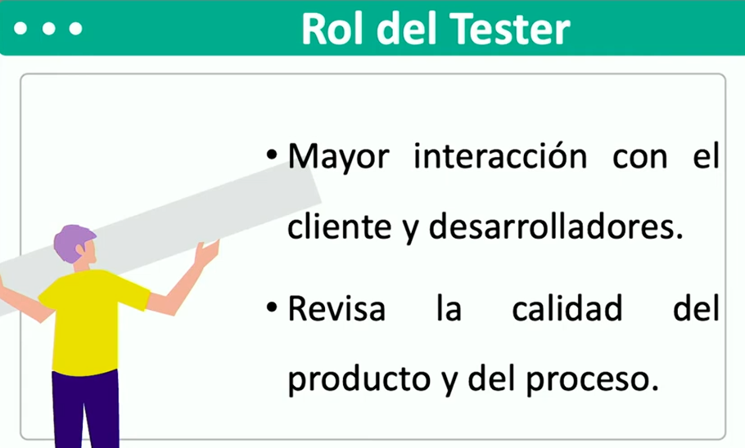
Componentes del Agile testing
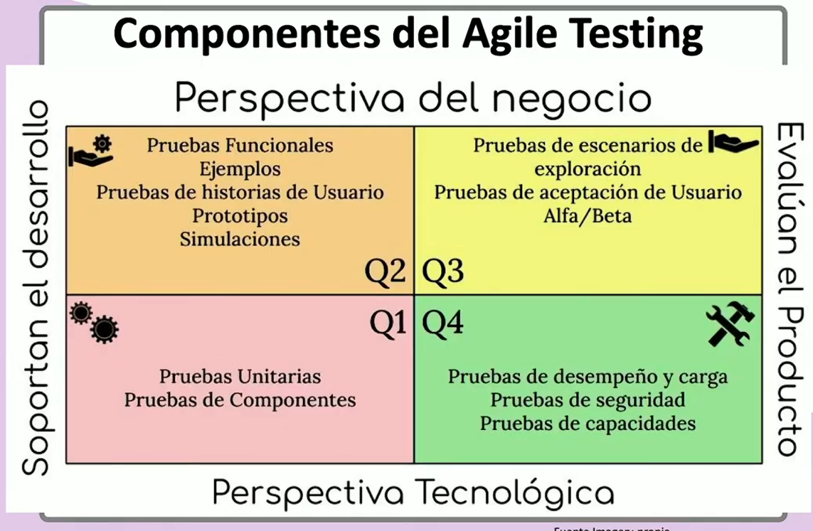
ESTRATEGIA DE PRUEBAS PARA METODOLOGIAS CONVENCIONALES
Es una visión incremental de pruebas que inicia con revisiones individuales y termina con pruebas que verifican el sistema terminado
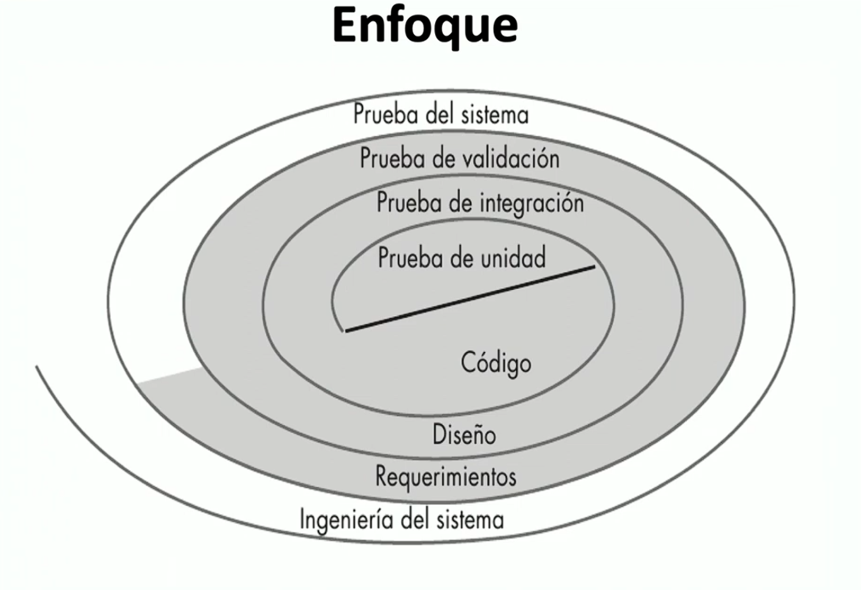

Tipos de prueba en enfoque tradicional
- Pruebas de unidad
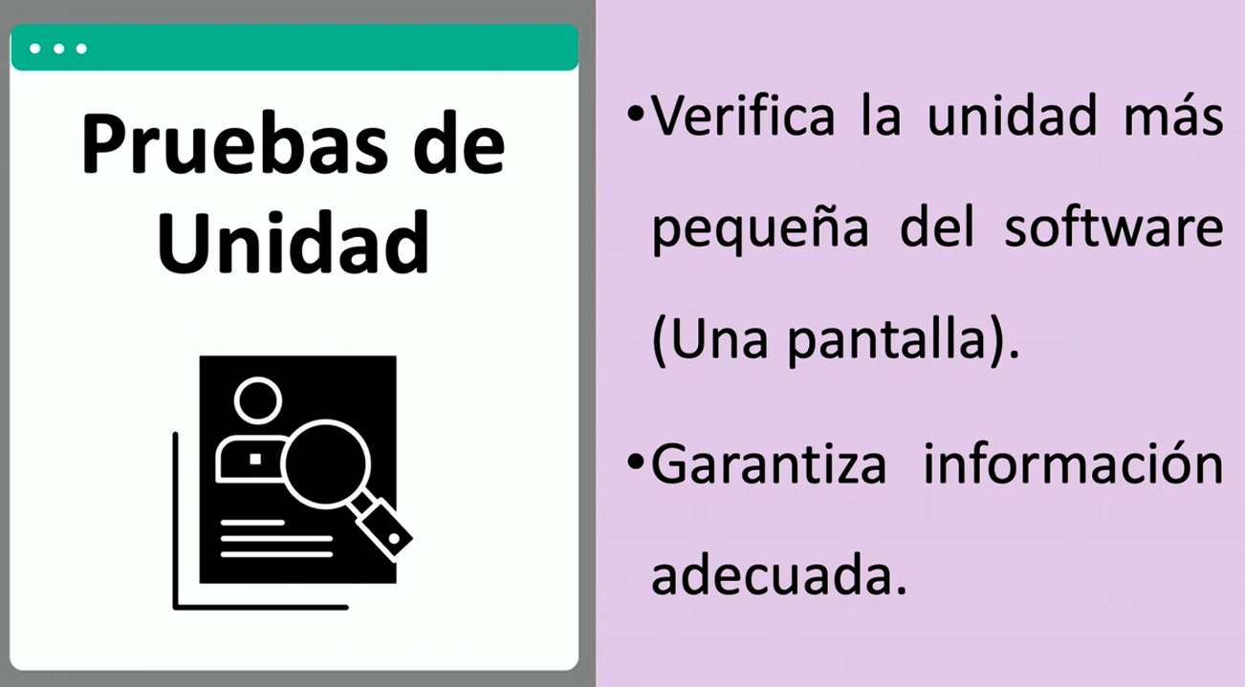
- Pruebas de integración

- Pruebas de validación
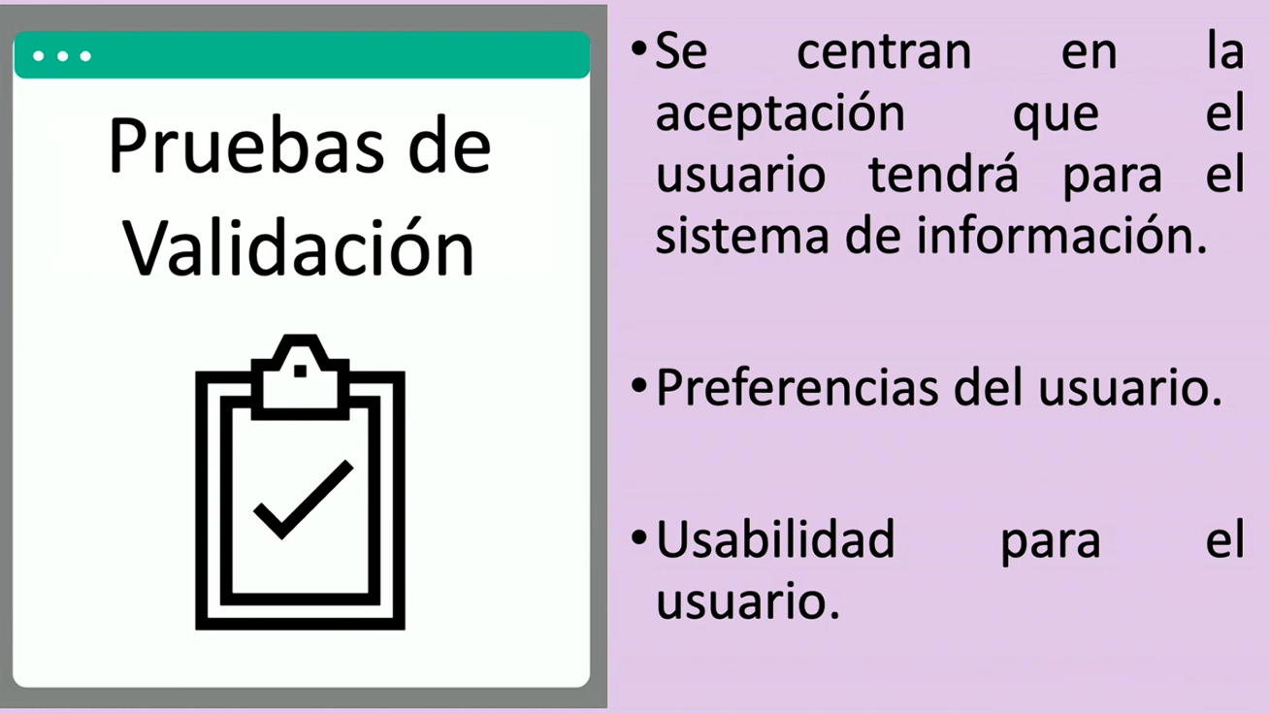
- Pruebas de sistema
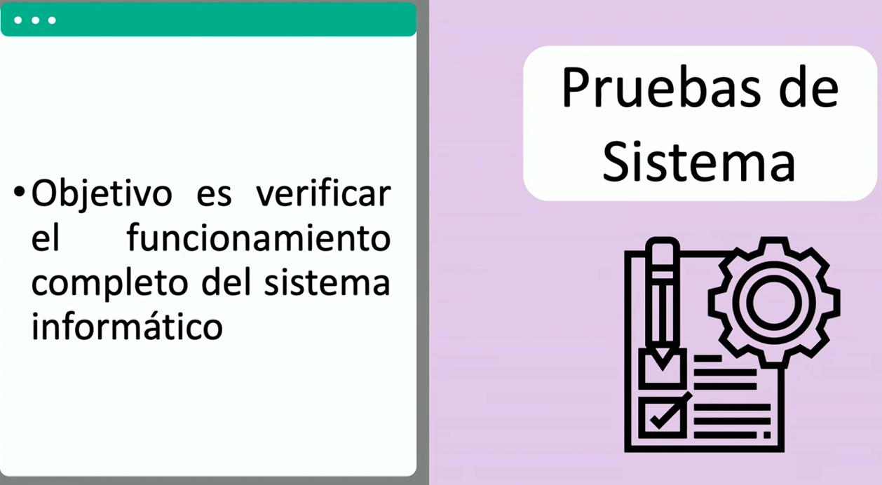

PRUEBAS NO FUNCIONALES
Son parte de las pruebas del sistema porque están orientadas a completar la funcionalidad que debe tener todo sistema informático. Dan mayor valides y veracidad a los elementos que han sido desarrollados como parte de un sistema
Ejemplo de pruebas no funcionales: Pruebas de seguridad, de esfuerzo, de rendimiento, de despliegue, de mantenibilidad y de usabilidad.
- Pruebas de seguridad: Buscan verificar que no existan accesos que puedan ser vulnerados.
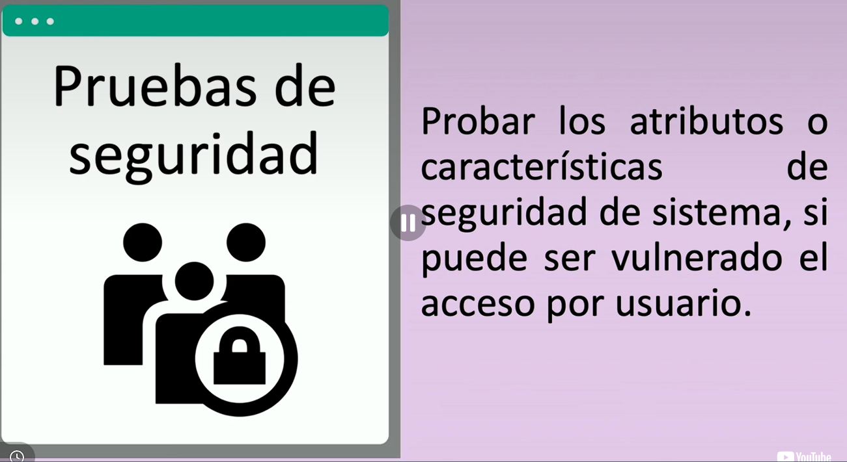
- Pruebas de esfuerzo: Determinan la demanda de recursos en cantidad, frecuencia o volúmenes no normales. Resultado de ellas obtenemos evaluaciones extensas de funciones y rendimiento normal del sistema
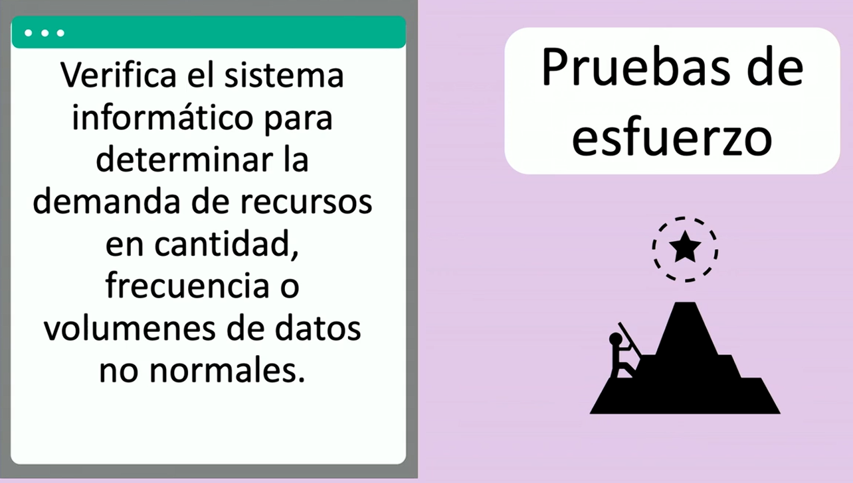
- Pruebas de rendimiento: Ayudan a determinar la rapidez con la que el sistema informático reaccionara cuando realiza tareas especificas en ambientes de trabajo controlados.

- Pruebas de despliegue: Son también llamadas pruebas de configuración porque examinan todos los procedimientos de instalación y el software especializado que se usara y documentación que se usara por los clientes.
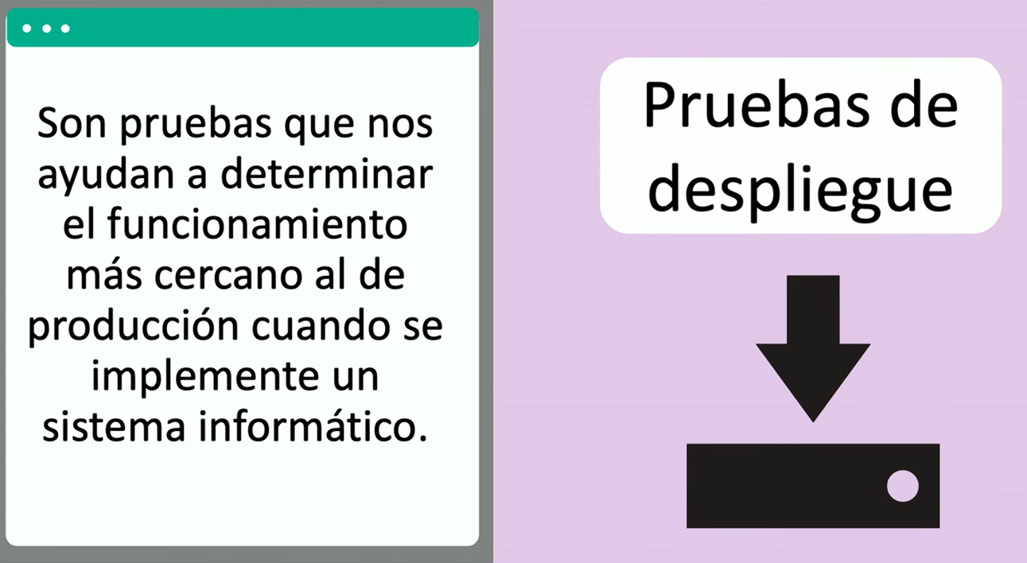

- Pruebas de mantenibilidad: En estas pruebas se pueden evaluar aspectos como verificar si los programadores han seguido buenas practicas de programación y si cumplieron con los estándares establecidos por el equipo de desarrollo.

- Pruebas de usabilidad: Consiste en reunir a los clientes y solicitarles que lleven a cabo las tareas para las cuales fue diseñado. Se valida que tan fácil es el sistema de usar


PLAN DE PRUEBAS
Es un documento que servirá de guía para que el equipo dedicado a realizar las pruebas de software pueda saber cómo se deberá probar la aplicación que se esta desarrollando, definir en que momento se deben de realizar las pruebas y donde se debe de registrar el resultado de las pruebas ejecutadas
Se deben de realizar en diferentes entornos desde pantallas individuales hasta terminar con la verificación de componentes.

Contenido de un plan de pruebas según el estándar IEEE 800-29 del 2008.
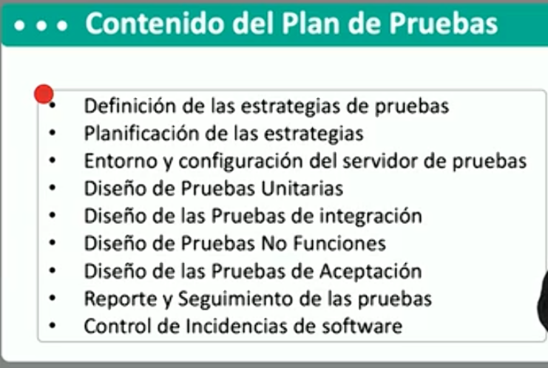

- Definición de las estrategias de pruebas: Se describirá como se realizarán las pruebas unitarias, de integración, de aceptación y las no funcionales. Es una narración de lo que se pretenderá hacer sin entrar en mayor detalle (para eso es la sección de diseño de pruebas a aplicar)

- Planificación de las estrategias: Se definen los recursos a utilizar en cada uno de los tipos de pruebas, el recurso debe ser tanto informático como la definición de los conocimientos básicos que debe tener el personal que realizara las pruebas de software. En una metodología ágil se deberá centrar atención a las pruebas correspondientes a la iteración que se realizar esa prueba integrada en todas las iteraciones.
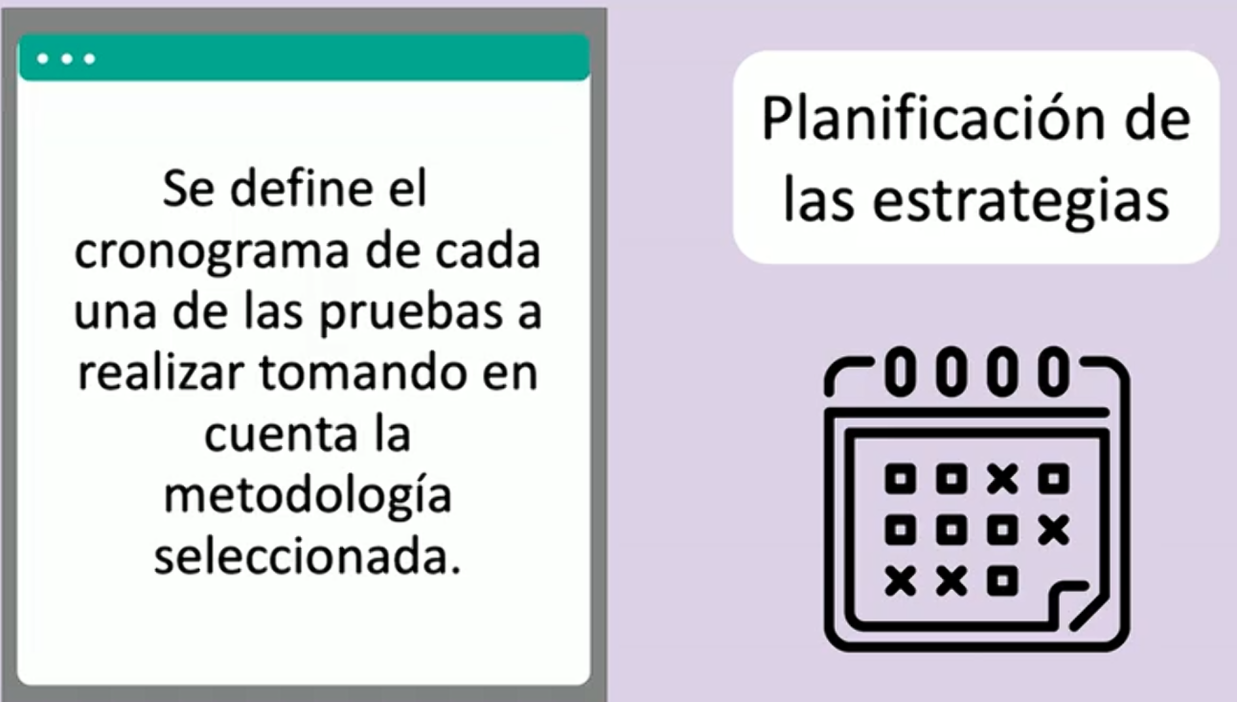
- Entorno y configuración de pruebas: Esta sección debe incluir todos los elementos de hardware necesarios para un bien funcionamiento, OS a utilizar en el server, describir el software a instalar y por ultimo la descripción de las herramientas a utilizar para el monitoreo de las herramientas a utilizar
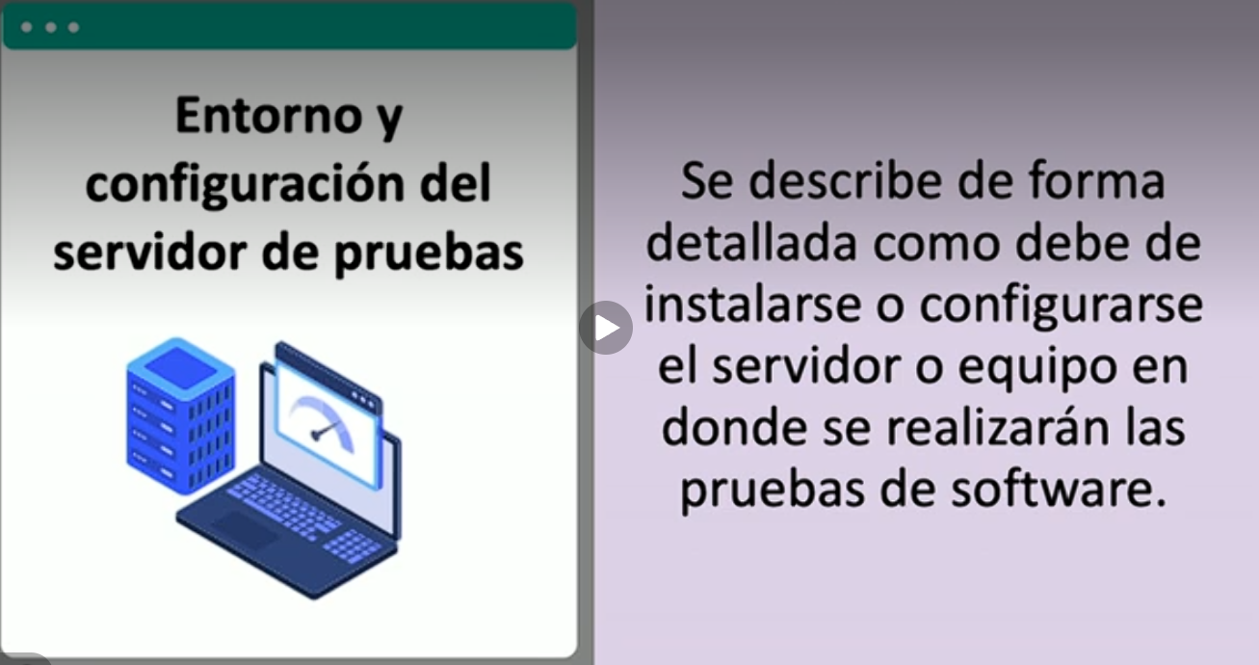
- Diseño de pruebas unitarias: Explica como se realizarán las pruebas unitarias del software que se esta desarrollando. Deben realizarse el diseño de N casos de prueba cuando haya N pantallas para poder probarse cuando estén terminadas

- Diseño de las pruebas de integración: Se recomienda que se utilice la notación BPMN para definir este proceso
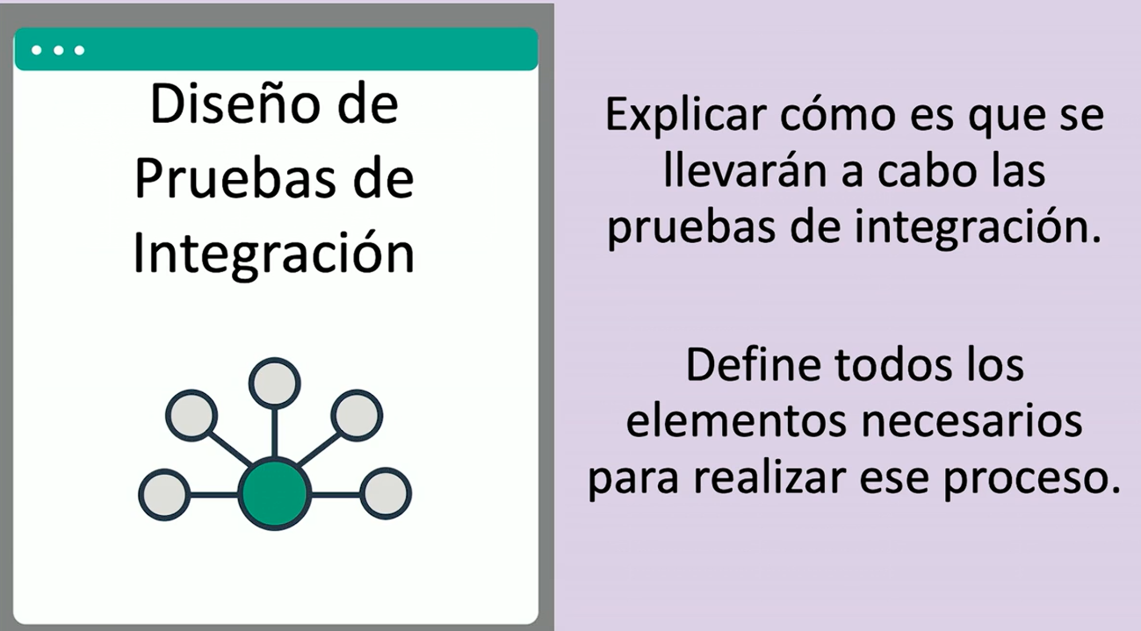
- Diseño de pruebas de aceptación: Al momento de definir estas prueba tener en cuenta siempre que el insumo para su diseño son los requerimientos funcionales o las historias de usuario definidas, procesos de negocios definidos juntos con el cliente y los casos de uso definido para ca requerimiento o HU

- Diseño de pruebas no funcionales: Se definen los mecanismos que serán utilizados para realizar las pruebas. Tambien deben tomarse en cuenta todos los criterios de calidad del producto en su documento de aseguramiento de la calidad del producto
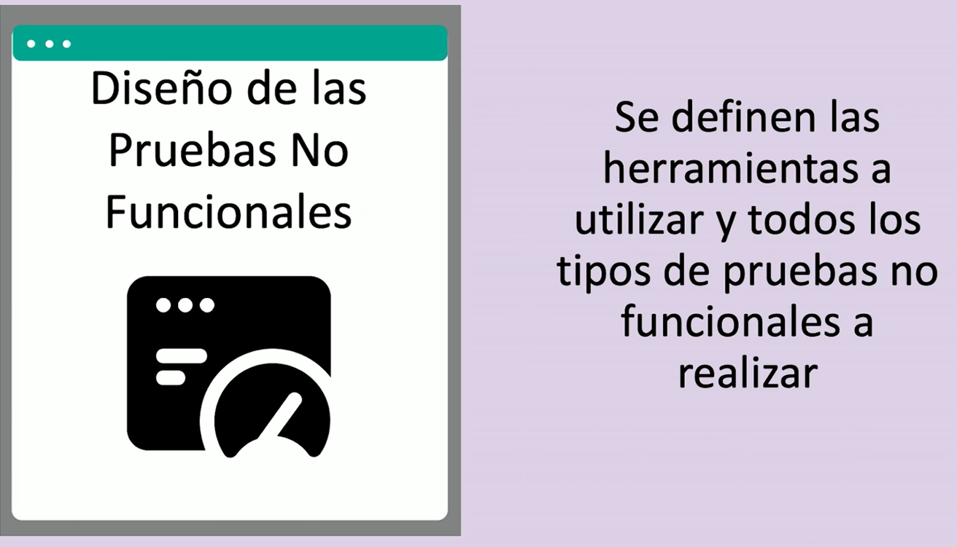
- Reporte y seguimiento de pruebas: La ejecución incluye cada uno de los casos de prueba unitaria ejecutados con la evidencia de la ejecución correspondiente. Se puede hacer uso de capturas de pantalla de la ejecución. Si el resultado no es satisfactorio se reporta al encargado para que sea corregido y ejecutado nuevamente. Tambien puede ser videos demostrando las pruebas de funcionamiento junto con una descripción de la misma

- Control de incidencias:
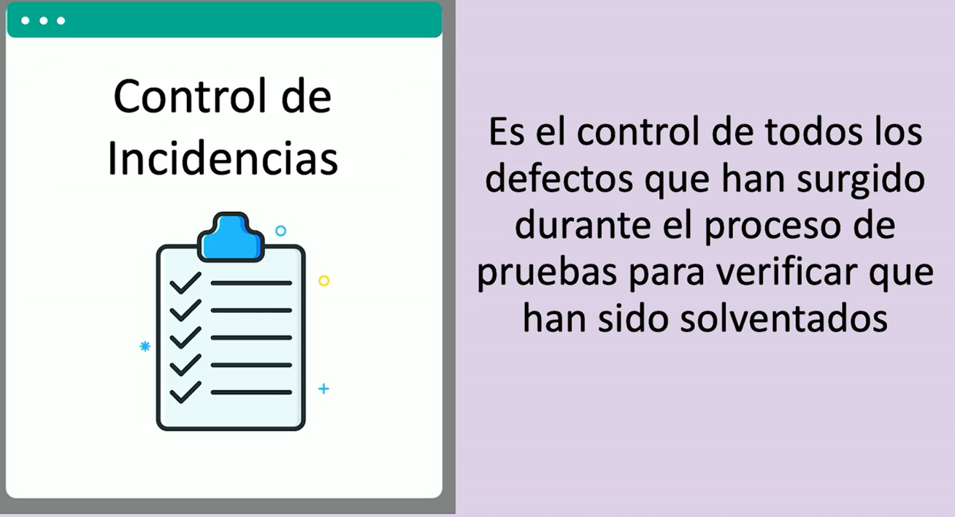

PRUEBAS UNITARIAS
Son aquellas pruebas que realizan los desarrolladores o equipos dedicados a pruebas de pantallas específicas. Fomentan el cambio continuo porque pueden ir detectando cualquier irregularidad que pueda existir para luego corregirlas.
Estas pruebas tienen una relación de 1:1 con todas las pantallas diseñadas dentro del sistema de información, es decir que existirán N pruebas unitarias para N pantallas.
Ventajas de aplicar las pruebas unitarias
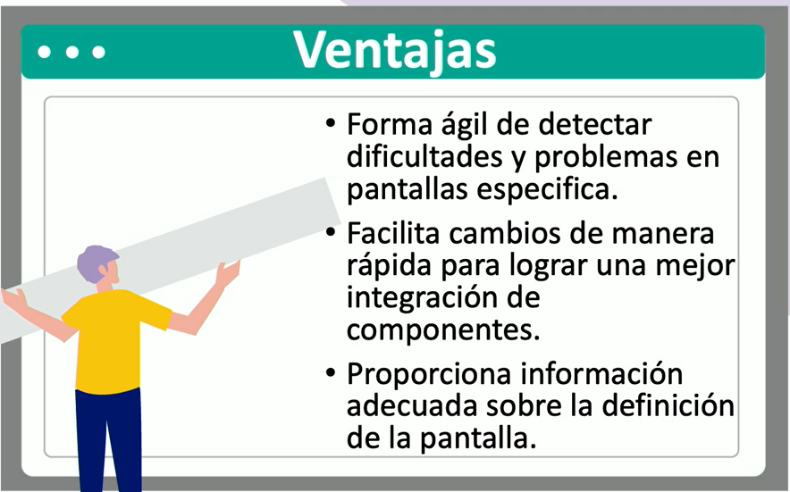
Técnicas para aplicar las pruebas unitarias:
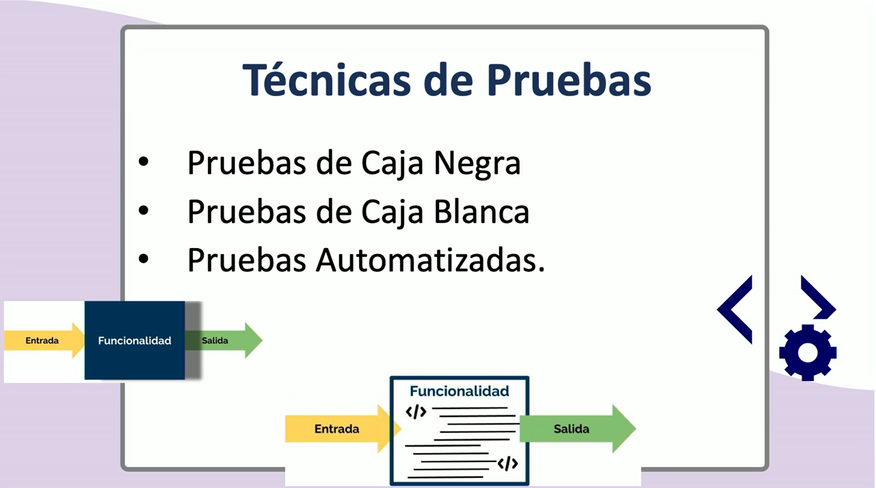
- Pruebas de caja negra: En estas pruebas solo importa verificar si la pantalla cumple con su objetivo, sin verificar como se realizó su construcción ni verificar detalles de implementación de frameworks o arquitectura. Objetivo: Verificar si la entrada o salida del sistema se realiza de manera correcta, si responde al requerimiento o HU definida (se llaman también pruebas manuales)
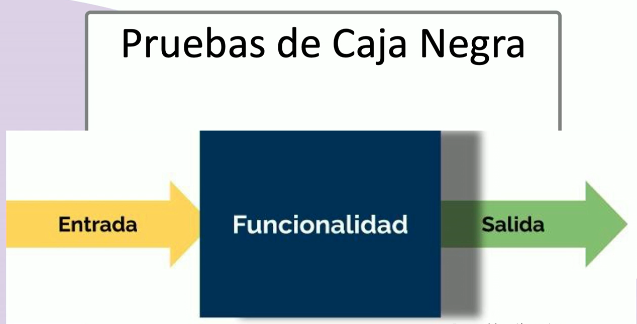
- Pruebas de caja Blanca: Se basan en el diseño de las pruebas de caja negra ya que buscan probar una pantalla en especifico, pero revisando su funcionamiento interno, verificando la forma en que fue construida para determinar si cumplió con la arquitectura planteada al inicio del proyecto y que contenga la documentación adecuada para la definición de la pantalla. Objetivo: ayudar a determinar si se han realizado las ejecuciones lógicas necesarias para probar todas las variantes que puede tener una pantalla al momento de ser probada. Centran su atención en verificar modularidad, definición de variables, de clases, estándar de programación, entre otro.
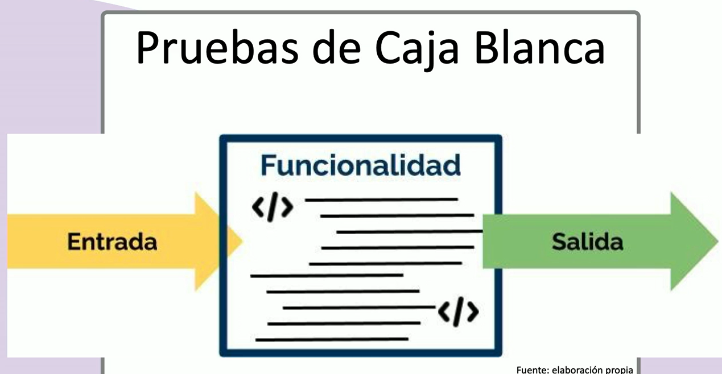
- Pruebas automatizadas: Son las técnicas que mas se están adoptando en la actualidad para realizar pruebas unitarias a los desarrollos realizados ya que mejoran la confiabilidad de la aplicación y ademas se realizan pruebas unitarias mas rápidas, mejorando la cobertura y ayudando al equipo con la gestión del tiempo. Objetivo: Esta técnica permite realizar muchas pruebas unitarias en un corto periodo de tiempo, ayudan a detectar fácilmente fallas en el código desarrollado. Existen diferentes herramientas que permiten realizar este tipo de pruebas

Definición de los casos de pruebas unitarias
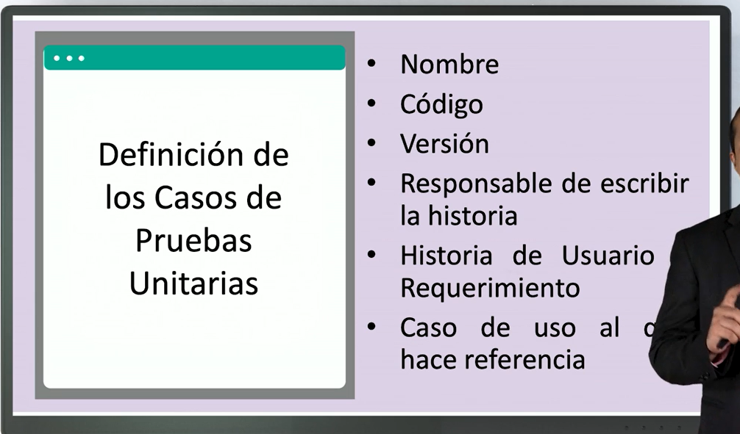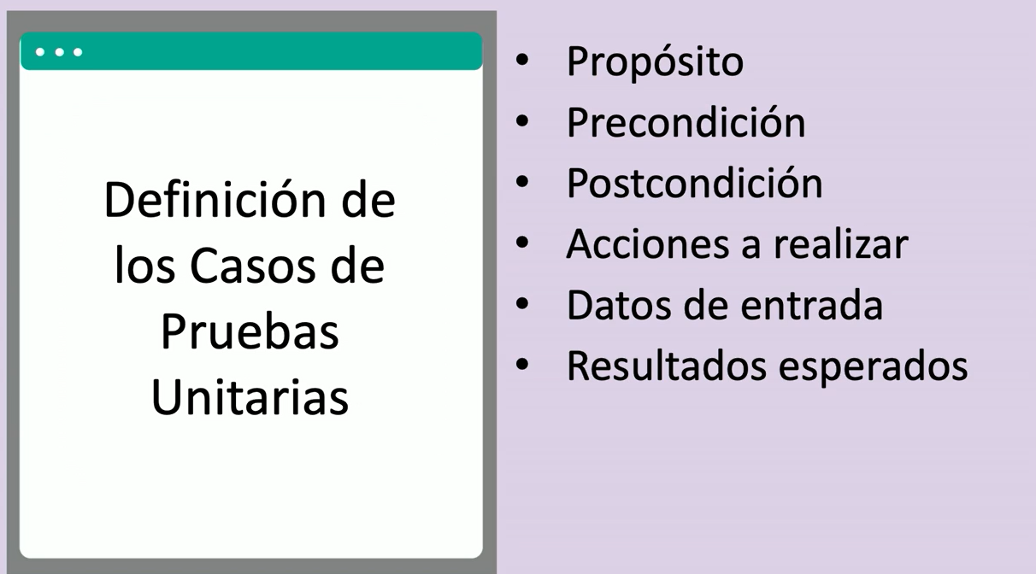

PRUEBAS DE INTEGRACION
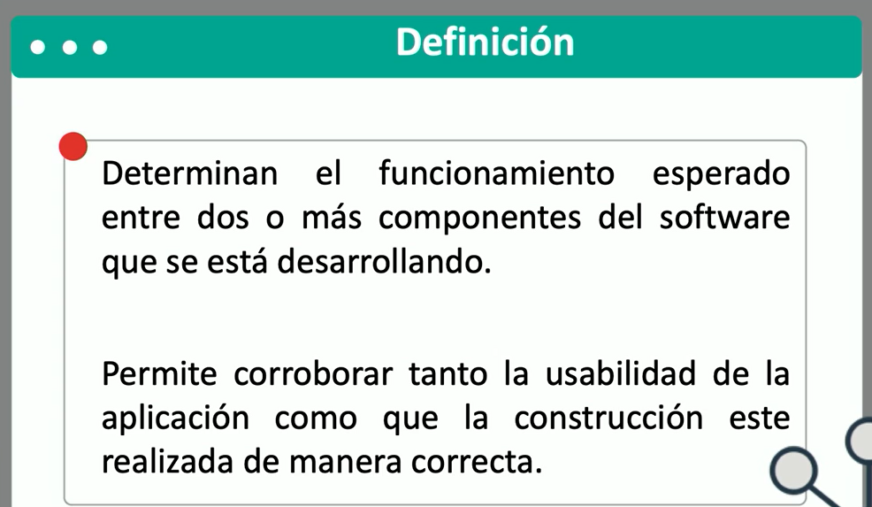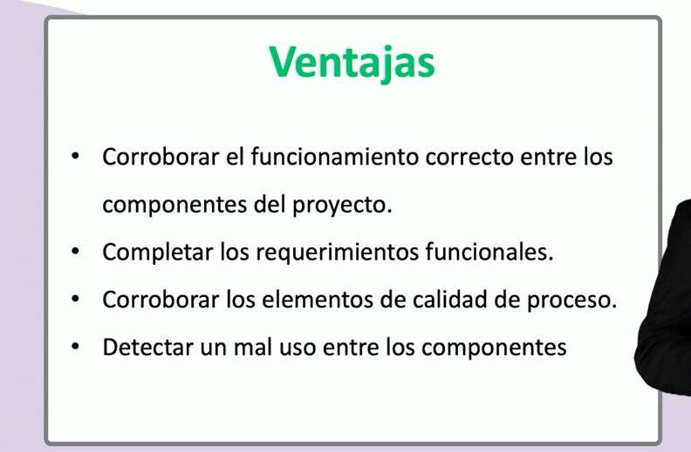
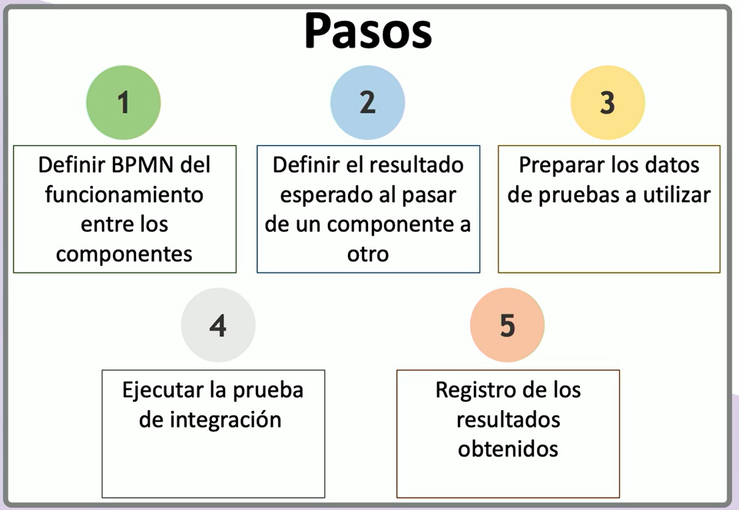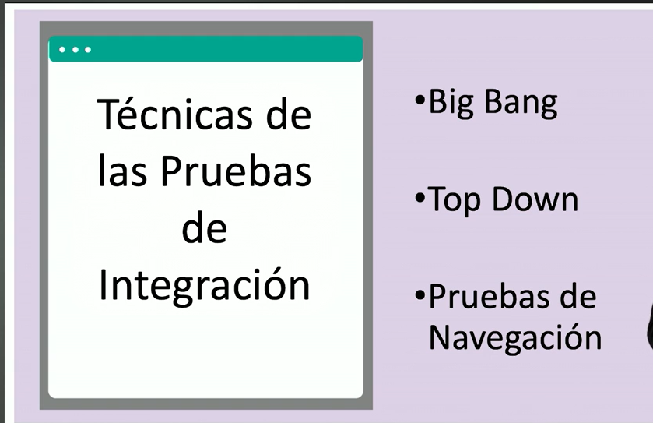
- Técnica del big bang: Es una técnica con enfoque NO incremental ya que consiste en ver la prueba de integración como un todo realizando la prueba una sola vez sin haberla realizado antes para determinar en que punto el sistema tiene una falla si es que la posee.
- Es ver la prueba como un todo y no como partes aisladas.
- En una metodología Ágil permite realizar pruebas entre interacciones terminadas para verificar su funcionalidad
- También se puede aplicar antes de la liberación de un producto
- Cuando es un proyecto de corto plazo, NO conviene aplicar este tipo de técnica porque si no se hace una prueba más exhaustiva antes, no se podrá detectar cual es el posible error de la app

- Técnica del Top Down: Se considera como de integración incremental porque permite ir integrando poco a poco cada uno de los componentes, modulos o pantallas que componen un sistema de información para asegurar que la información fluya de la manera mas adecuada entre ellos.
- Nos permite ir incorporando cada componente y si se detecta un error se sabrá de inmediato.
- Todos los modulos que se integraron anteriormente se van probando nuevamente con cada modulo nuevo que se va agregando.
- Como la tecnica se aplica desde etapas tempranas de desarrollo nos permite detectar situaciones no deseadas de manera oportuna
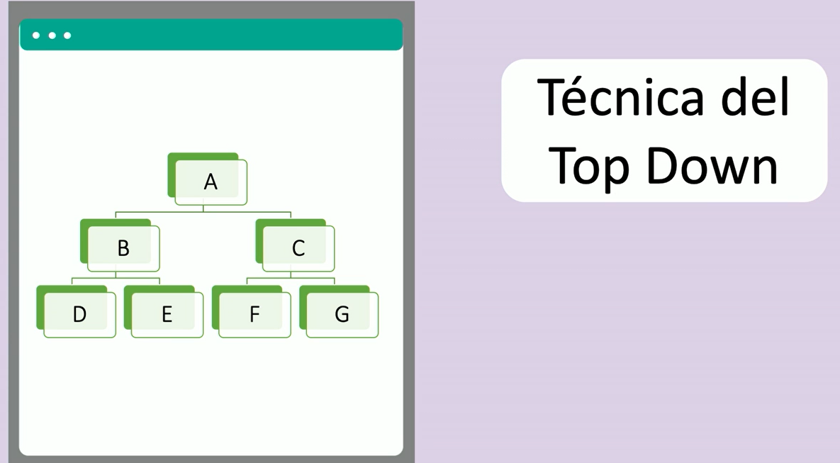

- Pruebas de navegación: Recomendable de usar antes de entregar el producto desarrollado ya que define un mapa conceptual de la navegación principal de la aplicación, por roles de usuarios definidos para verificar que los enlaces referencien a la pantalla que define su nombre
- Se debe de ir accediendo a cada uno de los enlaces defidos en el diagrama conceptual
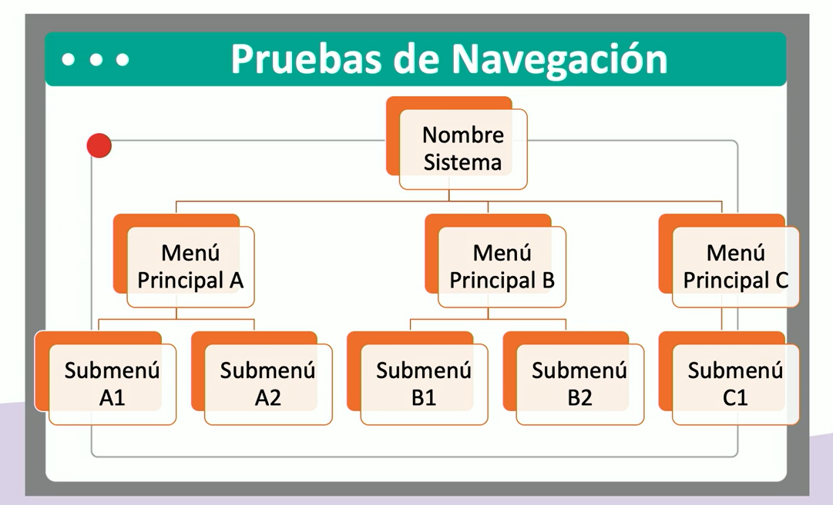

PRUEBAS DE ACEPTACION
Son también llamadas Users Acepted Testing UAT. Para una metodología ágil son pruebas que se realizan en el cuadrante 3 Q3 del ágil testing y deben de realizarse, NO hasta haber finalizado el proyecto, sino que a medida se vaya avanzando en las HU.
